新龙小一班10.27今日动态
一、来园篇
今日出勤人数22人，请假12人是邱宇淏、徐一泽、孙念、丁昕辰、张徐恺、彭钰韩、邵锦宸、朱宇辰、蒋清竹、夏冰、李成蹊、仲子瑜。近期天气温度早晚温差较大，孩子易感冒咳嗽，请假人数较多，因此请家长一定要注意根据

二、一日生活观察详表
观察对象：新龙小一班全体来园幼儿
观察目标：了解目标幼儿入园初期的适应能力
观察内容：观察目标幼儿午餐、午睡、睡前准备的情况
学号 | 姓名 | 午餐情况  （西蓝花炒胡萝卜、百叶卷肉） | 午睡情况 | 睡前准备  （打开被子）
1 | 高远 | ★ | ★ | ●（不主动盖）
2 | 李成蹊 | 请假
3 | 李天佑 | ★ | ★ | ★
4 | 邵锦宸 | 请假
5 | 徐思源 | 中午回家
6 | 陈恩泽 | ●（喂饭菜、桌面地面比较脏） | ★ | ●
7 | 丁昕辰 | 请假
8 | 朱宇乐 | ★ | ★ | ★
9 | 邱宇淏 | 请假
10 | 徐一泽 | 请假
11 | 张熙隽 | ★ | ★ | ●
12 | 王嘉茂 | ●（菜没吃完，午饭时尿裤子） | ★ | ●
13 | 刘林瑞 | ★ | ★ | ★
14 | 程锦锐 | ★ | ★ | ★
15 | 张行知 | ★ | ★ | ●
16 | 李沐荞 | ★ | ★ | ★
17 | 张徐恺 | 请假
18 | 朱宇辰 | 请假
19 | 彭钰韩 | 请假
20 | 万林苑 | ●（喂饭菜后吃完） | ★ | ●
21 | 孙念 | 请假
22 | 毛清珞 | ●（饭未吃完） | ★ | ★
23 | 刘森玥 | ★ | ★ | ★
24 | 李茗悦 | ★ | ★ | ★
25 | 唐梦萱 | ★ | ★ | ▲（未整理）
26 | 单熙桐 | ★ | ★ | ★
27 | 蒋清竹 | 请假
28 | 陈希 | ●（未吃完） | ★ | ★
29 | 李沐瞳 | ★ | ★ | ★
30 | 夏冰 | 请假
31 | 万明玥 | 中午回家
32 | 蔡梦恬 | ★ | ★ | ★
33 | 仲子瑜 | 请假
34 | 祁文晞 | ★ | ★ | ●
备注：为了方便记录，每一项评价可以选择一个标记，打星或者画圈都可以。
午餐：吃完★、没吃完或喂●；
午睡：12：50前入睡★、未入睡●；
睡前准备：主动打开被子午睡★、被子直接压在身上不打开●；
分析与评价：今日由于是阴雨天，孩子们没有去户外运动，因此消耗比较少，午餐进餐中部分幼儿比较被动，胃口不佳，进餐过慢，但大部分幼儿在老师的引导下能够在规定时间吃完。午睡前，孩子们进入午睡室后有12位幼儿比较主动，能够自己脱衣裤，并将被子打开盖好，还有少数幼儿需要老师的帮助，后期我们还会引导幼儿如何正确打开被子。

三、集体活动：棉签画——菊花
这是一节用棉签蘸取颜料，在画纸上进行创作的一种画种，它的工具包括棉签、颜料和纸。 活动中选取了三种有代表性的菊花特征：曲线像豆芽形的、椭圆形的、长短直线型的，让幼儿通过自己的创作，发现菊花的美。本次活动主要是让幼儿通过画菊花，来了解菊花的其他特征，利用棉签这个生活中最常见的物品，来引导幼儿用大拇指、食指、中指捏紧棉签的中部，将棉花部分蘸上颜料在画纸上进行作画。活动中能够用各种点、线条、简单图形表现菊花的基本部分和主要特征，并大胆的用棉签蘸色来表现秋天的菊花的幼儿是蔡梦恬、李沐荞、刘林瑞、朱宇乐、张熙隽、高远、程锦锐、刘森玥、万林苑、毛清珞、李茗悦；喜欢参加美术棉签画活动，有初步表现美的能力的幼儿是徐思源、李天佑、王嘉茂、李沐瞳、陈希、单熙桐。
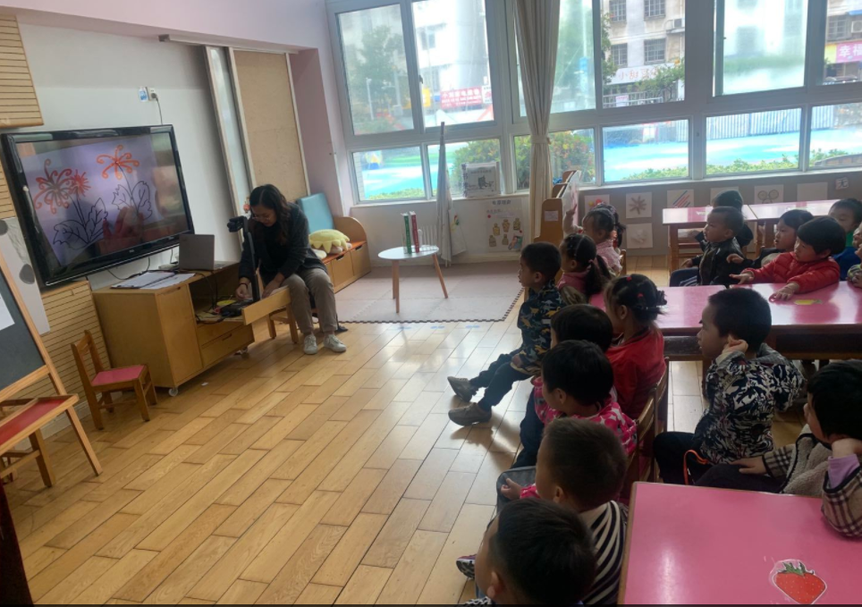 | 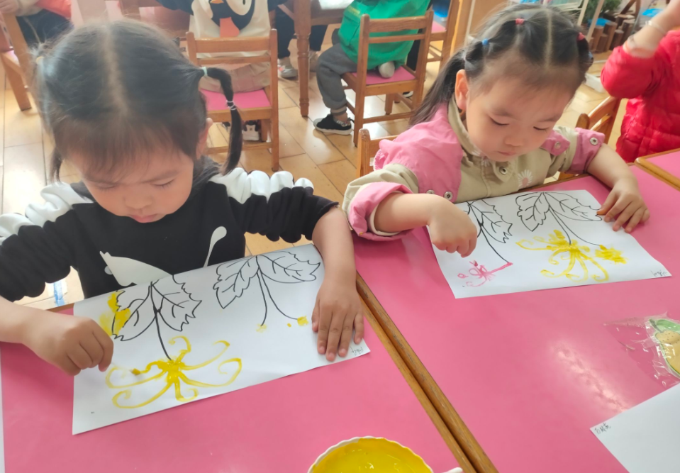 | 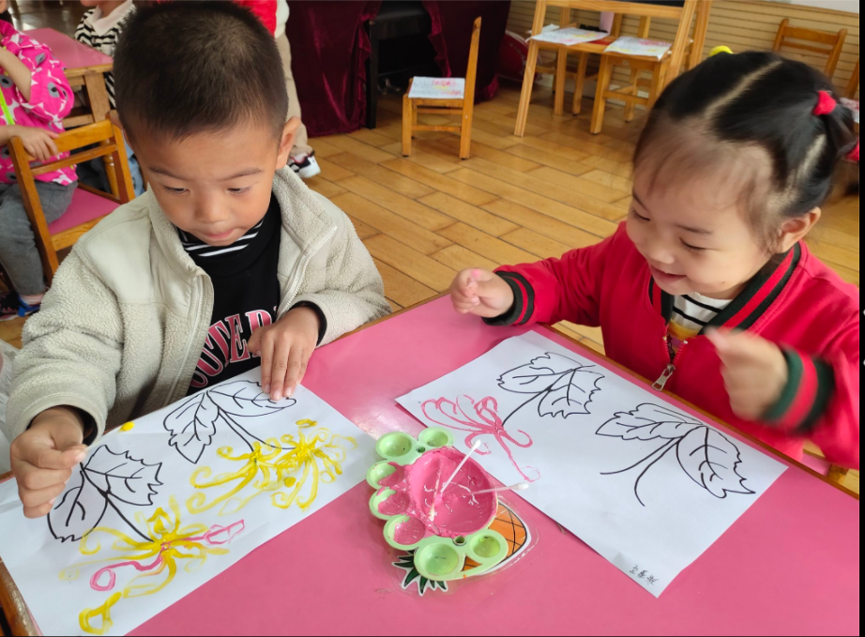
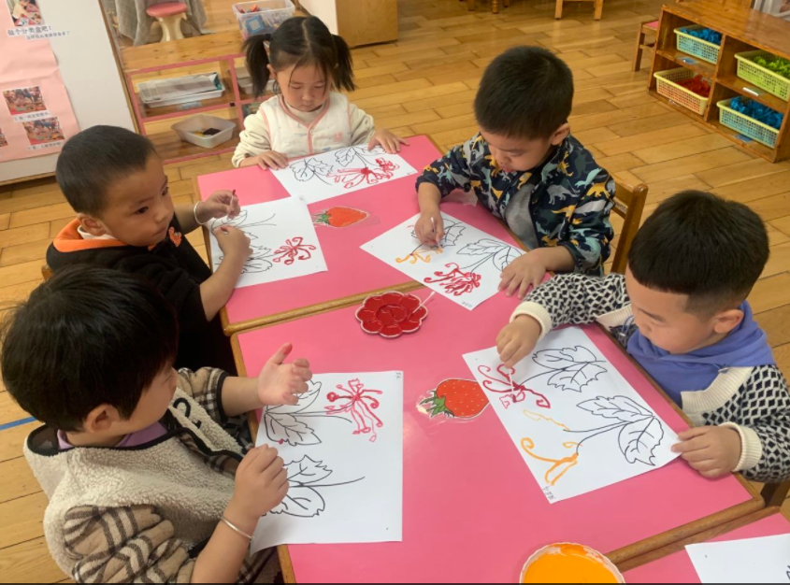 | 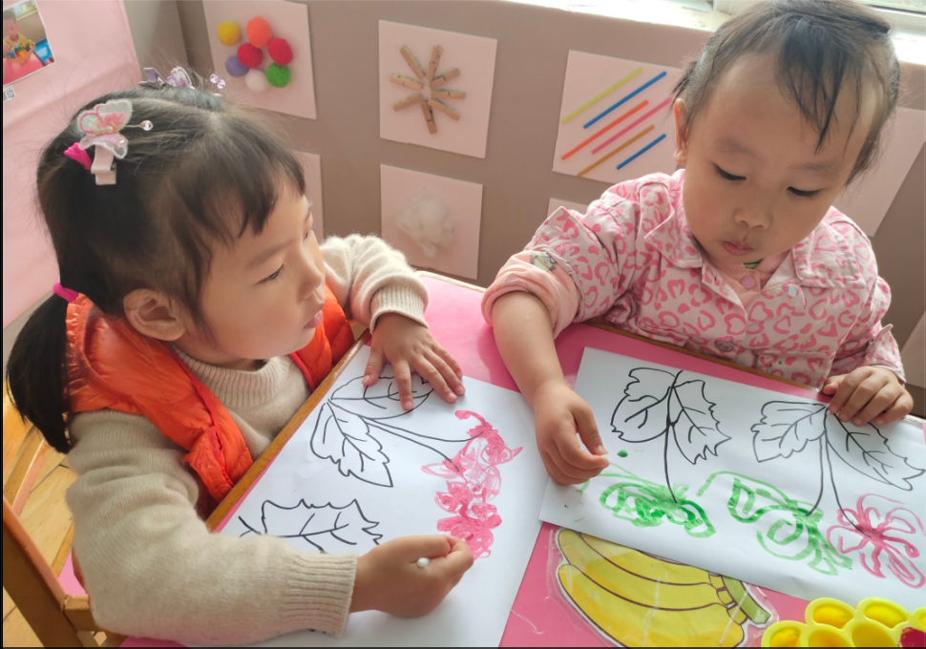 | 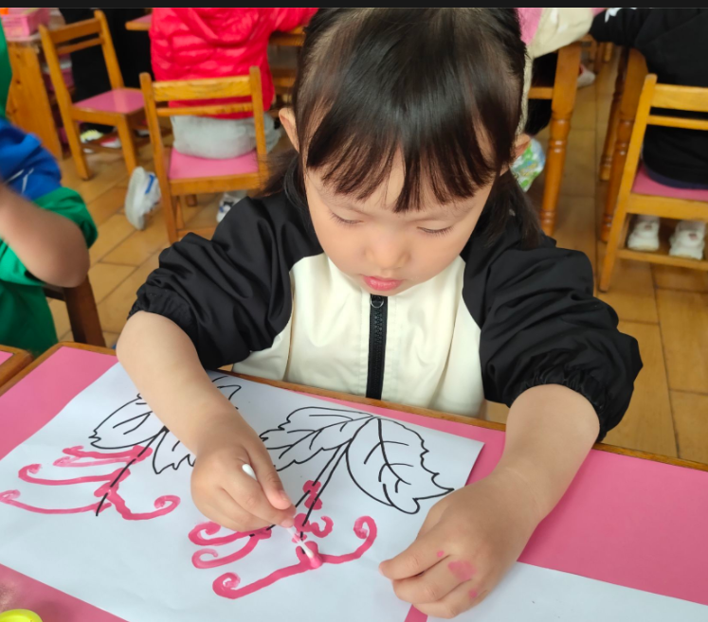

五、温馨提示
1.近期我班感冒咳嗽的孩子比较多，早晚温差比较大，家长们请一定要每天关注天气预报，给孩子穿适量的衣物，同时关注群内分享的《咳嗽小妙招》试一试哟！
2.各位家长，秋冬季节气温降低，疫情反复形势险峻，出门请务必做好防护措施！不仅要给幼儿戴好口罩入园，自己在接送幼儿时也请戴好口罩保持间距。感谢大家配合！！
3.各位家长：现我班需要选一位“家委会”人员，请愿意参加的家长仔细查看上述《告家长书》中的相关条件，符合条件的家长可以私聊老师报名，我们会综合各位家长的实际情况推选出我们小一班的家委会成员，最终确定的家委会名单我们会公布在群内，感谢您的配合！

